Validación y pruebas de seguridad de una API REST con Laravel y Postman
Caso de estudio: Ecosysgame

Victor Esteban Moncada Rodríguez
Universidad de Cundinamarca Seccional Ubaté
CADI Seguridad en Aplicaciones
Juan Camilo Rodríguez Montes
3 de septiembre de 2026

Contenido
Validación y pruebas de seguridad de una API REST con Laravel y Postman 4
Introducción 4
Objetivos 4
Objetivo general 4
Objetivos específicos 4
Arquitectura de la API 5
Endpoints evaluados 5
Controles de seguridad implementados 6
Procedimiento 7
Preparación del entorno 7
Configuración de Postman 7
Resultados 8
Evidencias representativas 9
Cobertura pendiente frente a la guía 16
Análisis de los resultados 17
Validación de entrada 17
Autenticación y autorización 17
Protección de datos 17
Revocación y limitación de intentos 18
Configuración segura de errores 18
Matriz de controles 18
Hallazgos 19
Reflexión 19
Propuestas de mejora 20
Repositorio 21
Conclusiones 21
Referencias 22

Validación y pruebas de seguridad de una API REST con Laravel y Postman

Introducción
Una interfaz de programación de aplicaciones (API) permite que distintos componentes de software intercambien datos y ejecuten operaciones mediante solicitudes y respuestas. En una API REST, cada recurso se expone a través de endpoints y métodos HTTP. Debido a que estos puntos reciben información y pueden conceder acceso a recursos privados, constituyen una superficie de ataque que debe protegerse mediante validación, autenticación, autorización, limitación de solicitudes y exposición mínima de datos.
El presente informe documenta pruebas controladas realizadas con Postman sobre la API REST de Ecosysgame, desarrollada con Laravel 12. La API utiliza Laravel Sanctum para emitir y validar tokens personales enviados como credenciales Bearer. La documentación oficial indica que estos tokens deben incluirse en el encabezado Authorization y que las rutas protegidas pueden utilizar el middleware auth:sanctum (Laravel, 2026a). Las pruebas se orientaron a verificar el comportamiento funcional y de seguridad ante solicitudes válidas, inválidas, no autenticadas, manipuladas y repetitivas.

Objetivos

Objetivo general
Evaluar mediante pruebas controladas con Postman los mecanismos de validación y seguridad implementados en la API REST de Ecosysgame desarrollada con Laravel.

Objetivos específicos
- Comprobar el funcionamiento de los endpoints de registro, inicio de sesión, consulta de perfil y cierre de sesión.
- Verificar la validación de datos, la política de contraseñas y la unicidad del correo electrónico.
- Evaluar la autenticación mediante tokens, la protección de recursos privados y la revocación de credenciales.
- Analizar los códigos HTTP y el contenido de las respuestas para identificar controles y posibles debilidades.
- Proponer recomendaciones de seguridad sustentadas en los resultados obtenidos.

Arquitectura de la API
La solución sigue una arquitectura cliente-servidor. Postman actúa como cliente de pruebas; Laravel recibe la solicitud, aplica las rutas y el middleware, ejecuta el controlador y las reglas de validación, consulta la base de datos y devuelve una respuesta JSON. En los endpoints privados, Sanctum comprueba el token antes de permitir el acceso al controlador.
Figura 1
Arquitectura lógica de la API REST evaluada
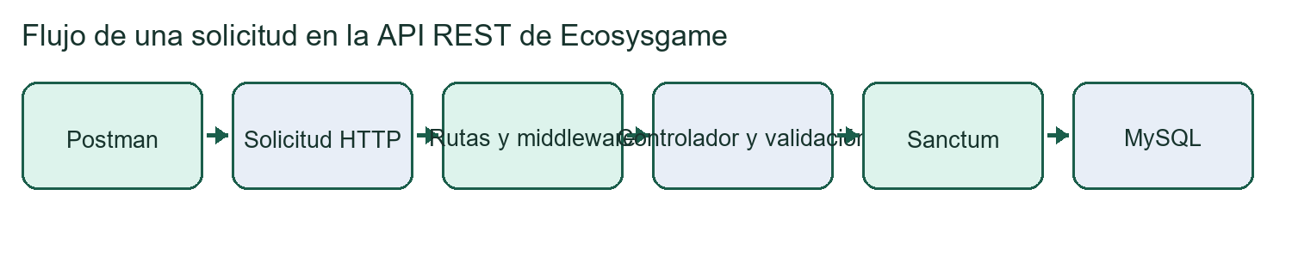
Nota. Elaboración propia a partir de la implementación examinada en routes/api.php y AuthController.php.

Endpoints evaluados
Método | Endpoint | Función | Protección principal
POST | /api/register | Registrar una cuenta | Validación y límite de 10 solicitudes/minuto
POST | /api/login | Autenticar y emitir token | Validación, verificación de hash y límite de 5 solicitudes/minuto
GET | /api/profile | Consultar el perfil | Token Bearer y middleware auth:sanctum
POST | /api/logout | Cerrar sesión | Token Bearer, auth:sanctum y revocación

Controles de seguridad implementados
- Validación del lado del servidor para nombre, correo y contraseña.
- Correo electrónico único mediante la regla unique:users,email.
- Contraseña de mínimo ocho caracteres con letras mayúsculas y minúsculas, números y símbolos.
- Almacenamiento de contraseñas mediante hash; la contraseña nunca se devuelve en JSON.
- Mensajes genéricos para credenciales incorrectas, con el fin de reducir la enumeración de usuarios.
- Autenticación mediante tokens personales de Laravel Sanctum.
- Protección de /profile y /logout con auth:sanctum.
- Revocación del token usado al cerrar sesión.
- Lista explícita de atributos en el registro para impedir que el cliente se asigne privilegios administrativos.
- Rate limiting en registro e inicio de sesión.
- Configuración APP_DEBUG=false para evitar que una excepción exponga rutas y trazas internas.

Procedimiento

Preparación del entorno
- Se inició la aplicación Laravel localmente en http://127.0.0.1:8000 y se verificó la conexión con la base de datos MySQL.
- Se instaló Laravel Sanctum, se ejecutó la migración de personal_access_tokens y se incorporó HasApiTokens al modelo User.
- Se declararon las cuatro rutas de la API y se protegieron profile y logout con auth:sanctum.
- Se ejecutaron las pruebas automatizadas del proyecto para comprobar el comportamiento de la API y del portal.

Configuración de Postman
- Se creó la colección Ecosysgame API - Pruebas de Seguridad.
- Se definió la variable de colección base_url con el valor http://127.0.0.1:8000/api.
- Se agregó la variable token para almacenar temporalmente el token generado durante el login y revoked_token para comprobar la revocación.
- En las solicitudes JSON se configuraron Accept: application/json y Content-Type: application/json. En las rutas privadas se usó Authorization: Bearer {{token}}.
- En Scripts > After response se añadieron aserciones para validar código HTTP, estructura JSON, ausencia de campos sensibles y persistencia o eliminación de variables.
- Cada solicitud se envió de forma controlada y se registraron el código, el tiempo, el cuerpo de la respuesta y el resultado de las aserciones.
Postman permite usar scripts posteriores a la respuesta para ejecutar aserciones y transferir datos entre solicitudes; asimismo, las variables de colección pueden consultarse y modificarse mediante pm.collectionVariables (Postman, 2026a, 2026b).

Resultados
Se ejecutaron 11 escenarios en Postman. Todos los escenarios realizados produjeron el código esperado y sus aserciones visibles finalizaron correctamente. Además, la suite automatizada del proyecto había registrado 19 pruebas y 86 aserciones aprobadas. La Tabla 2 resume las evidencias disponibles. Los tiempos son los observados en las capturas y pueden variar entre ejecuciones locales.
ID | Prueba | Solicitud | Esperado | Obtenido | Estado | Tiempo
P01 | Registro válido | POST /register | 201 | 201 | Aprobada | 997 ms
P02 | Login correcto | POST /login | 200 | 200 | Aprobada | 947 ms
P03 | Perfil con token | GET /profile | 200 | 200 | Aprobada | 335 ms
P04 | Perfil sin token | GET /profile | 401 | 401 | Aprobada | 316 ms
P05 | Logout correcto | POST /logout | 200 | 200 | Aprobada | 357 ms
P06 | Token revocado | GET /profile | 401 | 401 | Aprobada | 418 ms
P07 | Correo duplicado | POST /register | 422 | 422 | Aprobada | 469 ms
P08 | Contraseña débil | POST /register | 422 | 422 | Aprobada | 485 ms
P09 | Credenciales incorrectas | POST /login | 401 | 401 | Aprobada | 969 ms
P10 | Asignación de administrador | POST /register | 201 sin privilegios | 201 sin privilegios | Aprobada | 872 ms
P11 | Demasiados intentos | POST /login | 429 | 429 | Aprobada | 282 ms

Evidencias representativas
Figura 2
Registro válido con respuesta 201 Created
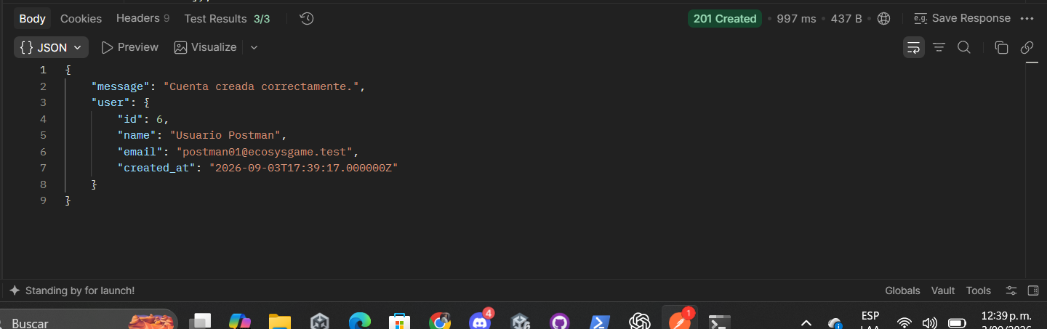
Nota. La respuesta confirma la creación de la cuenta, omite la contraseña y muestra tres aserciones aprobadas. Los datos pertenecen exclusivamente al entorno de pruebas.
Figura 3
Inicio de sesión correcto y emisión de token
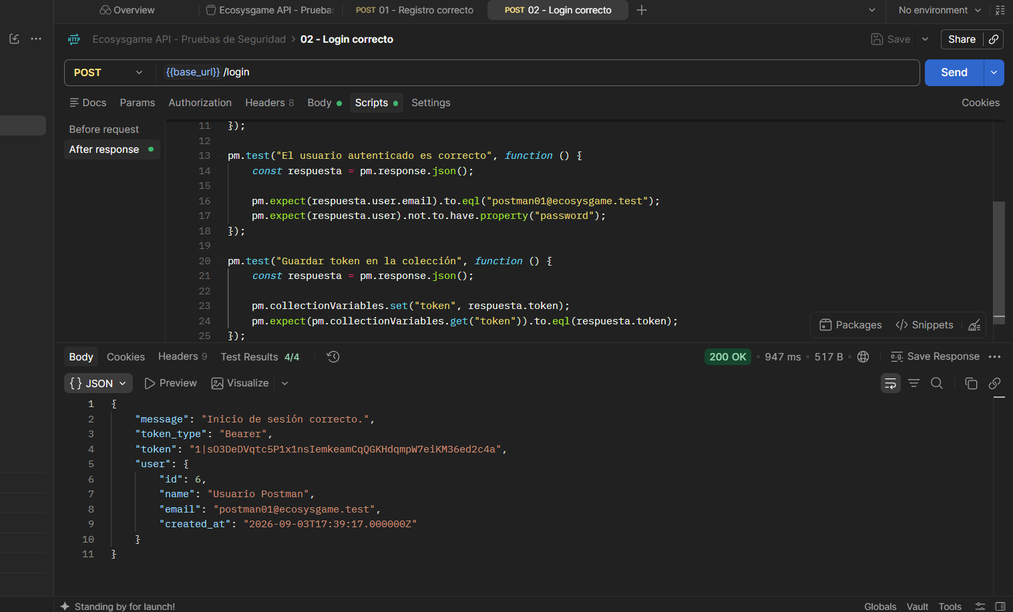
Nota. Se obtuvo 200 OK y cuatro aserciones aprobadas. El token mostrado era temporal y fue revocado posteriormente durante la prueba de logout.
Figura 4
Consulta autorizada del perfil
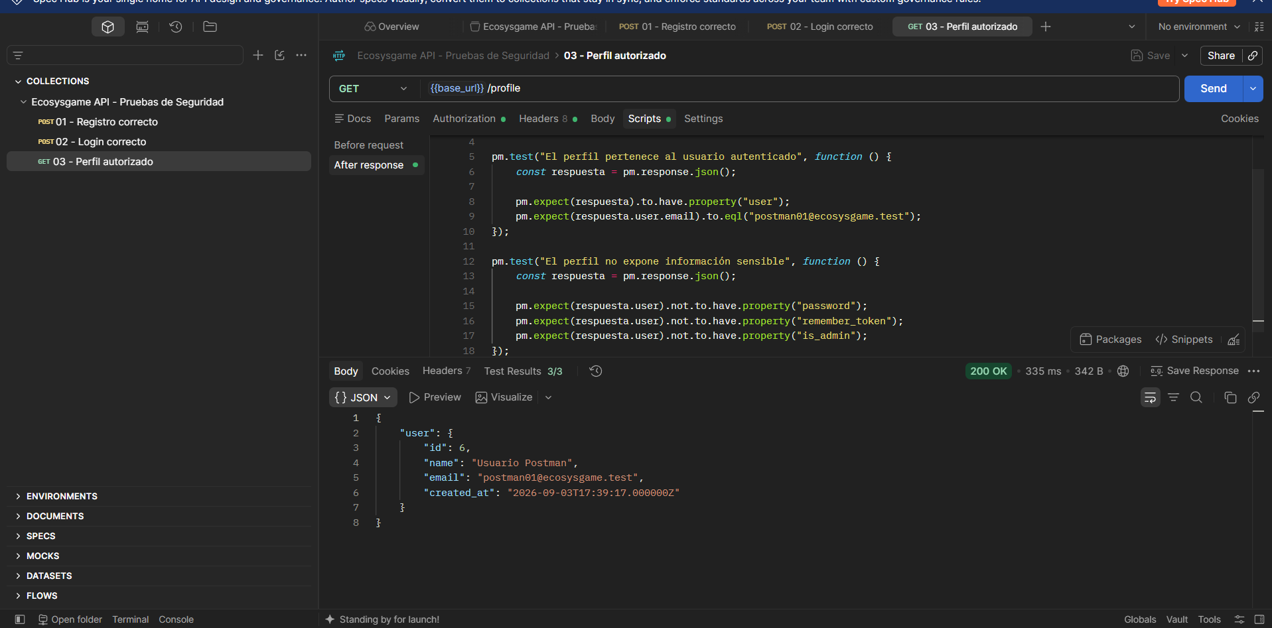
Nota. El endpoint devolvió únicamente id, name, email y created_at; no expuso password, remember_token ni is_admin.
Figura 5
Rechazo del perfil sin token
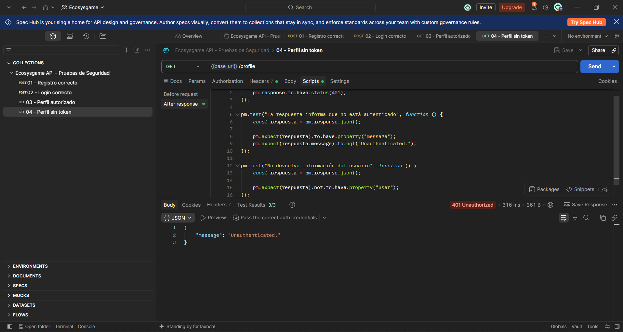
Nota. La API respondió 401 Unauthorized y no entregó información del usuario.
Figura 6
Rechazo de contraseña débil
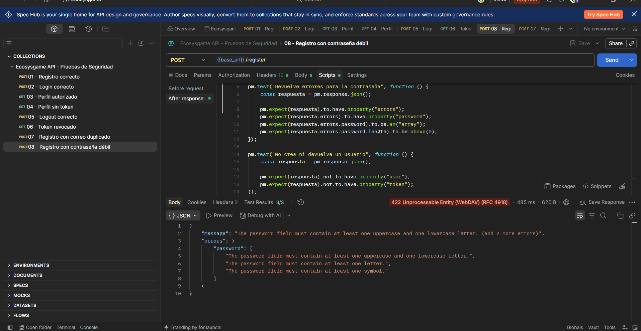
Nota. La API respondió 422 y señaló incumplimientos de complejidad; las tres aserciones finalizaron correctamente.
Figura 7
Intento de asignación de privilegios administrativos
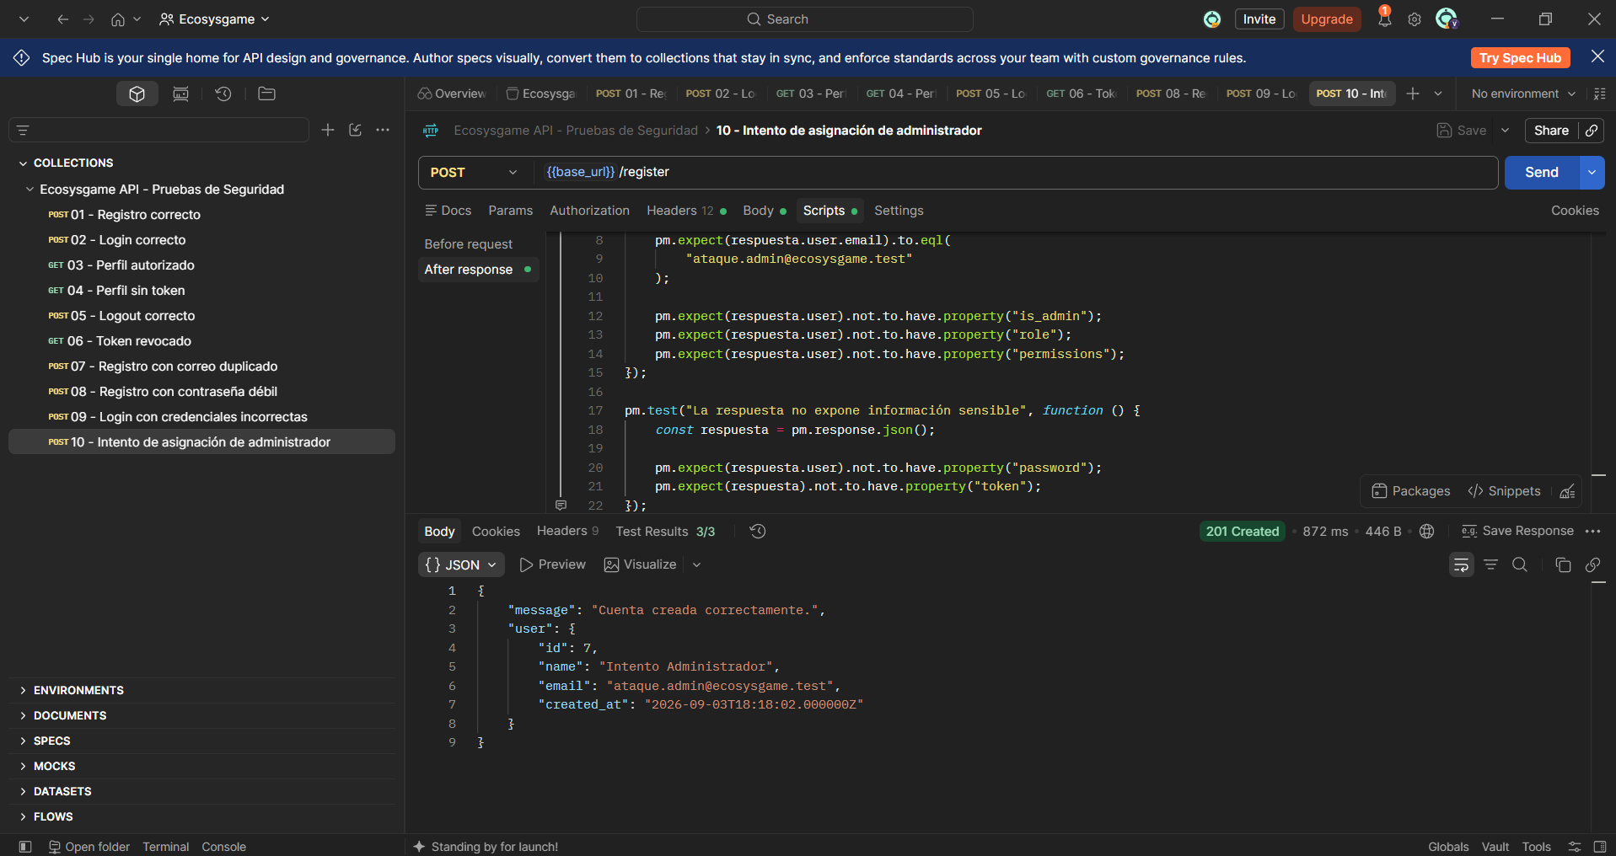
Nota. Aunque la cuenta fue creada, los campos is_admin, role y permissions enviados por el cliente fueron ignorados y no aparecieron en la respuesta.
Figura 8
Cierre de sesión y revocación del token
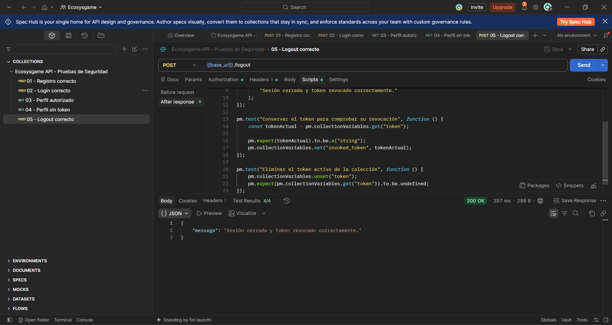
Nota. La API confirmó el cierre de sesión con 200 OK y las cuatro aserciones aprobaron la conservación temporal y posterior eliminación de la variable activa.
Figura 9
Bloqueo por exceso de intentos
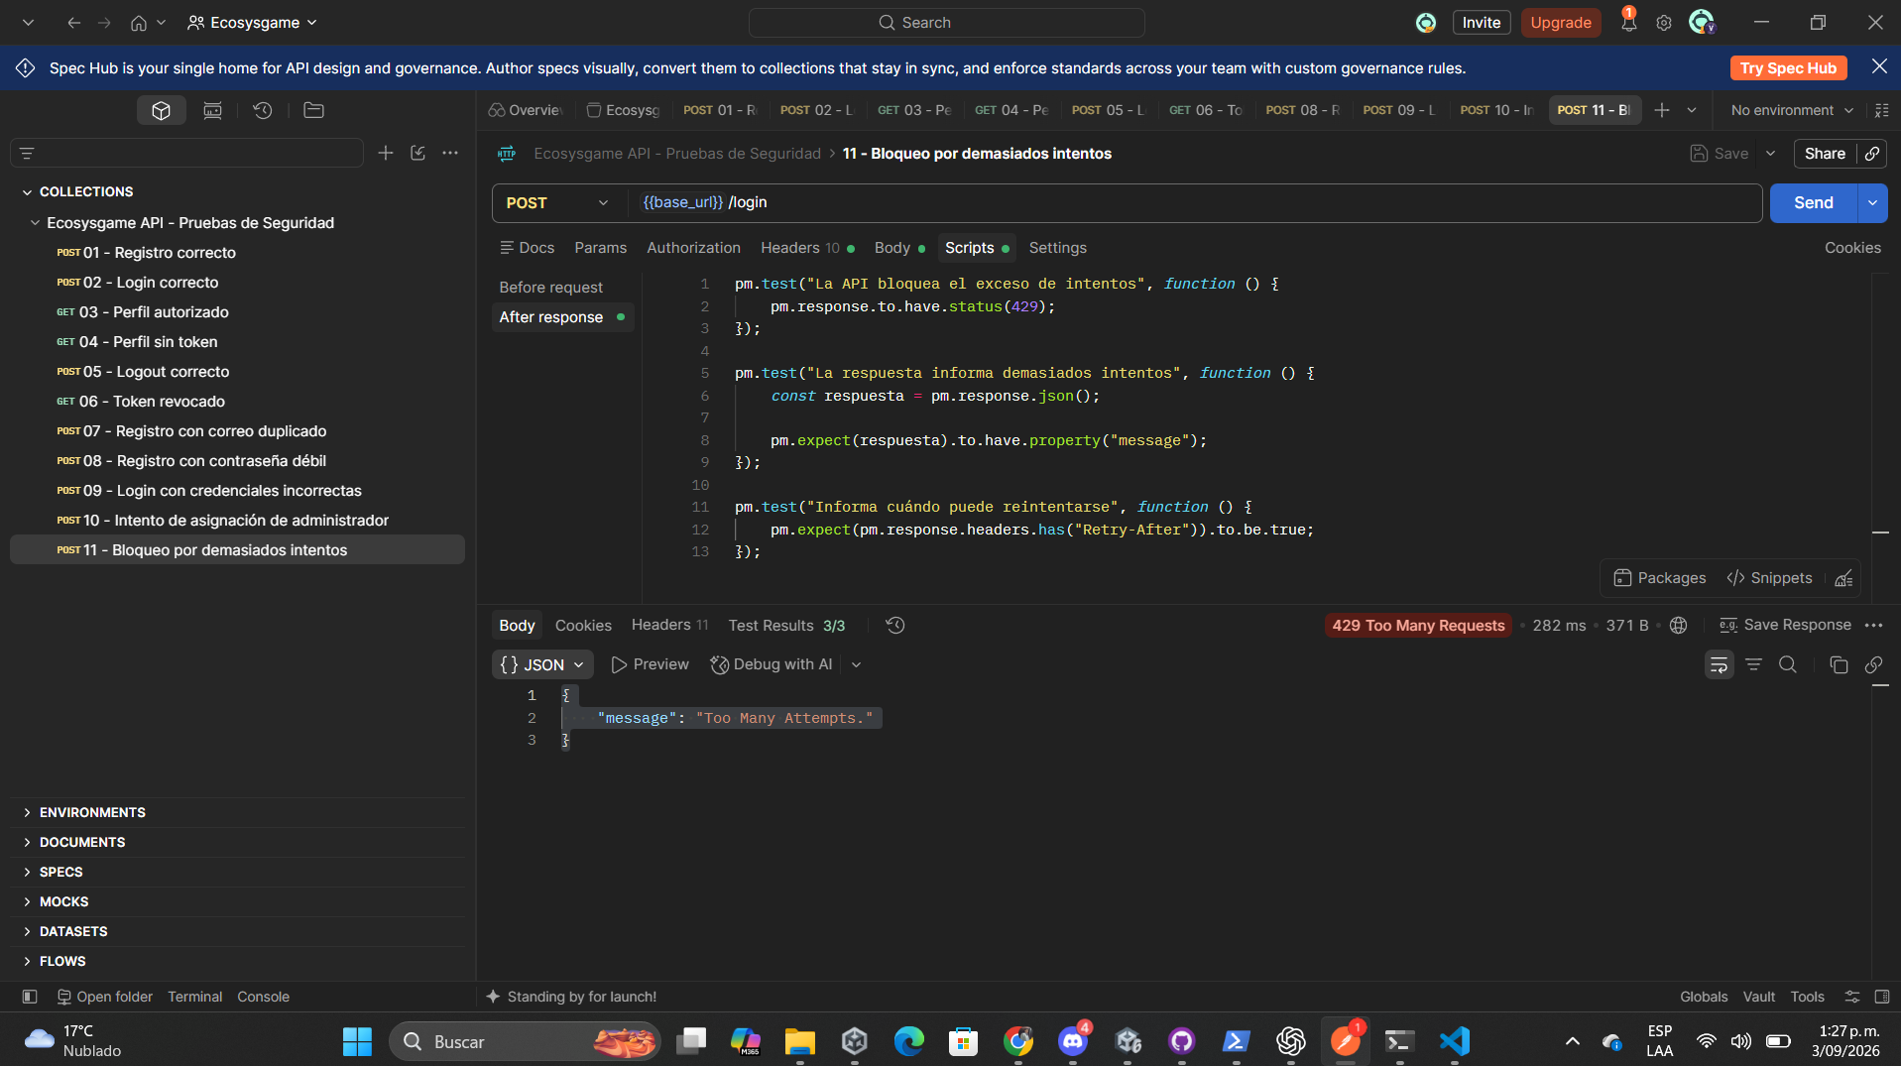
Nota. Después de solicitudes repetitivas, la API respondió 429 Too Many Requests, incluyó Retry-After y devolvió un mensaje mínimo sin traza interna gracias a APP_DEBUG=false.

Cobertura pendiente frente a la guía
La guía suministrada propone 14 pruebas base. Las evidencias recopiladas cubren los controles centrales, pero cuatro variantes no fueron documentadas como solicitudes independientes. Por rigor metodológico, se presentan como pendientes y no se les atribuye un resultado no observado.
Guía | Caso | Resultado esperado | Estado documental
T02 | Registro con formato de correo inválido | 422 | Pendiente de captura independiente
T03 | Registro con campos obligatorios ausentes | 422 | Pendiente de captura independiente
T08 | Login con correo de usuario inexistente | 401 y mensaje genérico | Pendiente de comparación con contraseña incorrecta
T10 | Perfil con token arbitrario, por ejemplo 123456789 | 401 | Pendiente de captura independiente

Análisis de los resultados

Validación de entrada
Los resultados 422 obtenidos ante el correo duplicado y la contraseña débil demuestran que la validación se ejecuta en el servidor. Esto es esencial porque un cliente puede omitir el formulario web y enviar una solicitud directa. La implementación utiliza reglas explícitas para el nombre, el formato y unicidad del correo, la confirmación de contraseña y su complejidad. El registro crea el usuario únicamente con los campos validados, lo que reduce el riesgo de asignación masiva.

Autenticación y autorización
El login correcto entregó un token Bearer y el perfil autorizado respondió 200. En contraste, el mismo endpoint rechazó con 401 las solicitudes sin token y con un token revocado. Esto confirma que la identidad se comprueba antes de acceder al recurso. La autenticación determina quién realiza la solicitud; la autorización establece si esa identidad puede ejecutar una acción. En esta API, auth:sanctum aporta la barrera de autenticación, mientras que la lista de campos de salida limita la información entregada.

Protección de datos
Las respuestas de registro, login y perfil no contienen password, remember_token ni is_admin. La contraseña se almacena mediante hash y nunca se devuelve al cliente. La minimización de datos disminuye el impacto de una respuesta interceptada o registrada accidentalmente. La prueba de manipulación también mostró que enviar is_admin=true no concede privilegios.

Revocación y limitación de intentos
Después del logout, el token previamente válido dejó de autorizar el perfil, lo que demuestra una revocación efectiva. Asimismo, el sexto intento de login dentro de la ventana configurada produjo 429 Too Many Requests y el encabezado Retry-After. Este control dificulta ataques automatizados de fuerza bruta. OWASP incluye los fallos de autenticación y el consumo no restringido de recursos entre los riesgos relevantes para APIs (OWASP Foundation, 2023).

Configuración segura de errores
Durante la preparación se observó que el modo de depuración podía incluir una traza extensa en la respuesta 429. Antes de conservar la evidencia final se configuró APP_DEBUG=false y se limpió la caché de configuración. La respuesta definitiva quedó reducida al mensaje Too Many Attempts. La captura insegura fue excluida del informe. Este ajuste evita revelar rutas locales, nombres de clases y detalles internos útiles para un atacante.

Matriz de controles
Control | Estado | Evidencia
Validación de email | Parcialmente evidenciado | Existe en código; falta captura específica de formato inválido
Política de contraseña | Sí | P08: 422 ante contraseña débil
Email único | Sí | P07: 422 ante correo duplicado
Autenticación | Sí | P02: token Bearer; P09: 401 ante credenciales incorrectas
Protección del perfil | Sí | P03: 200 con token; P04: 401 sin token
Revocación de token | Sí | P05 y P06
Rate limiting | Sí | P11: 429 y Retry-After
Protección de datos sensibles | Sí | P03: campos sensibles ausentes
Prevención de escalamiento | Sí | P10: campos administrativos ignorados
Errores sin trazas internas | Sí | P11 con APP_DEBUG=false

Hallazgos
ID | Hallazgo | Causa | Impacto | Severidad | Recomendación | Estado
H01 | El modo debug expuso temporalmente una traza durante la prueba de límite. | Configuración de depuración habilitada en entorno local. | Divulgación de rutas y componentes internos. | Media | Configurar APP_DEBUG=false fuera de desarrollo y verificar respuestas de excepción. | Corregido
H02 | La guía exige cuatro variantes aún sin captura independiente. | Cobertura manual incompleta. | Evidencia insuficiente para afirmar cobertura total del procedimiento. | Baja | Ejecutar T02, T03, T08 y T10 y anexar sus capturas. | Pendiente
H03 | Los tokens personales no muestran una política de expiración en las evidencias. | Sanctum admite tokens persistentes hasta su revocación, según configuración. | Un token filtrado podría conservar validez durante más tiempo del necesario. | Media | Definir expiración, rotación y capacidades mínimas para tokens cuando la API evolucione. | Recomendación

Reflexión
¿Por qué una API representa una superficie de ataque? Porque expone operaciones y datos a clientes que pueden enviar solicitudes directas, manipuladas o automatizadas, sin depender de la interfaz web.
¿Por qué no basta validar en el frontend? El frontend está bajo control del cliente y puede modificarse o evitarse. La API debe validar cada solicitud en el servidor.
¿Qué diferencia existe entre autenticación y autorización? La autenticación comprueba la identidad; la autorización decide qué recursos o acciones se permiten a esa identidad.
¿Por qué un endpoint privado debe rechazar solicitudes sin token? Porque, sin una credencial válida, no existe evidencia de identidad ni una base para conceder acceso al recurso.
¿Por qué no se deben devolver contraseñas? La contraseña es un secreto de autenticación. Exponerla, incluso cifrada o resumida, incrementa el riesgo de compromiso y ataques fuera de línea.
¿Qué ocurre si el login admite intentos ilimitados? Facilita ataques de fuerza bruta y relleno de credenciales, además de consumir recursos del servidor.
¿Por qué son importantes los códigos HTTP? Permiten interpretar de forma uniforme si una operación tuvo éxito, falló por validación, carece de autenticación o fue limitada.
¿Qué responsabilidad ética tiene el desarrollador? Debe minimizar los datos recolectados y expuestos, aplicar controles razonables, corregir hallazgos y evitar prácticas que pongan en riesgo a los usuarios.

Propuestas de mejora
Problema | Control propuesto | Implementación en Laravel/Postman | Resultado esperado
Tokens con vigencia indefinida | Expiración, rotación y capacidades mínimas | Configurar la expiración de Sanctum y emitir tokens con abilities acordes con cada cliente. | Reduce la ventana de uso de un token filtrado y limita su alcance.
Pruebas manuales no completamente repetibles | Automatización de la colección | Completar los cuatro casos pendientes, usar datos dinámicos y ejecutar la colección en CI con Postman CLI o Newman. | Evidencia reproducible y detección temprana de regresiones.
Riesgo de configuraciones inseguras | Verificación de configuración por ambiente | Mantener APP_DEBUG=false en producción, proteger secretos en .env y añadir comprobaciones al despliegue. | Evita trazas, credenciales y detalles internos en respuestas públicas.

Repositorio
https://github.com/Victemor/EcosysgameSecureLogin.git

Conclusiones
Las pruebas ejecutadas demuestran que la API de Ecosysgame aplica controles efectivos de validación, autenticación mediante Sanctum, protección de endpoints, revocación de tokens, minimización de datos, prevención de asignación de privilegios y limitación de intentos. Los códigos 200, 201, 401, 422 y 429 coincidieron con los comportamientos esperados en los 11 escenarios documentados.
No obstante, afirmar que una API es segura requiere más que comprobar rutas exitosas. Las solicitudes negativas y manipuladas permitieron validar que los controles se mantienen cuando el cliente se comporta de forma incorrecta o maliciosa. La corrección del modo de depuración mostró además que la configuración del ambiente forma parte de la seguridad y no debe separarse del código.
La evidencia disponible permite concluir que la implementación presenta una base adecuada para el laboratorio. Sin embargo, el cumplimiento documental total de la guía queda condicionado a ejecutar y capturar cuatro variantes adicionales: correo inválido, campos faltantes, usuario inexistente y token arbitrario inválido. Después de incorporar esas evidencias y repetir la colección de manera controlada, el informe podrá considerarse completo frente al procedimiento solicitado.

Referencias
Guía de pruebas de seguridad en API REST (Laravel y Postman). (s. f.). [Material de clase].
Laravel. (2026a). Laravel Sanctum. https://laravel.com/docs/12.x/sanctum
Laravel. (2026b). Validation. https://laravel.com/docs/12.x/validation
OWASP Foundation. (2023). OWASP API Security Top 10 – 2023. https://owasp.org/API-Security/editions/2023/en/0x11-t10/
Postman. (2026a). Use scripts to add logic and tests to Postman requests. https://learning.postman.com/docs/tests-and-scripts/write-scripts/intro-to-scripts/
Postman. (2026b). Reference variables in Postman scripts. https://learning.postman.com/docs/tests-and-scripts/write-scripts/postman-sandbox-reference/pm-variables/

